

**BÁO CÁO LAB8**

**COM2034**

**MÔN QUẢN LÝ CSDL VỚI SQL SEVER**

Giảng viên hướng dẫn : VĂN CÔNG KHANH

Mã số sinh viên : PS20520

Họ và tên sinh viên : NGUYỄN THANH HÀ

Lớp : IT17326_3

**Bài 1 – lab8:**

- Tạo một bản sao Full backup của CSDL QLDA với tên File là QLDAFull.bak

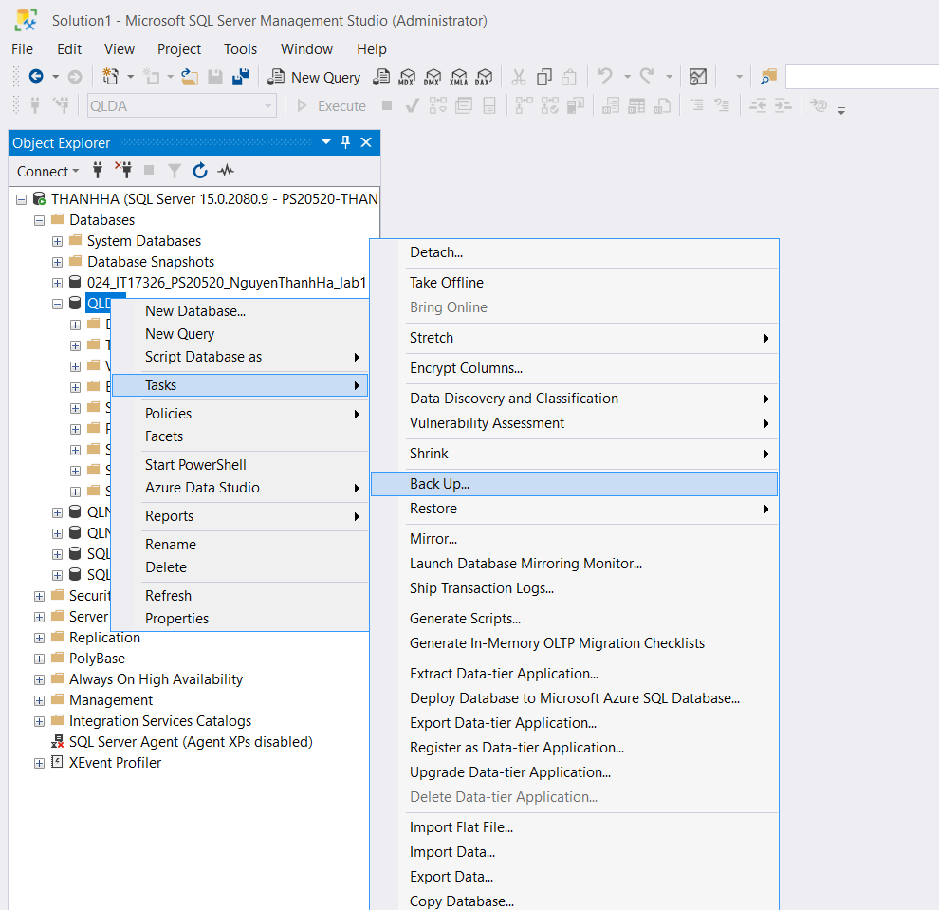

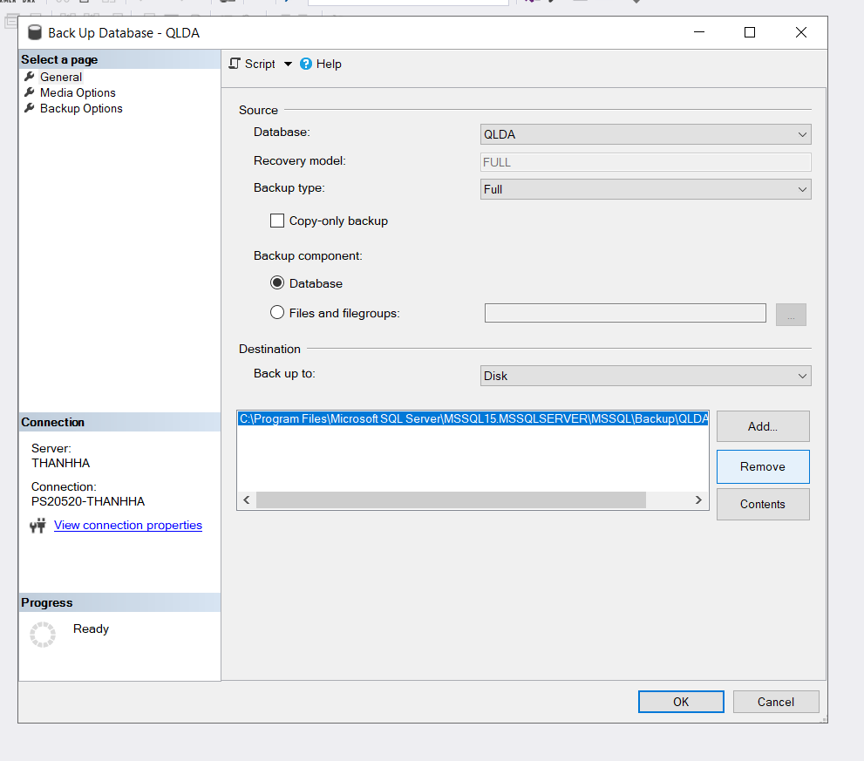

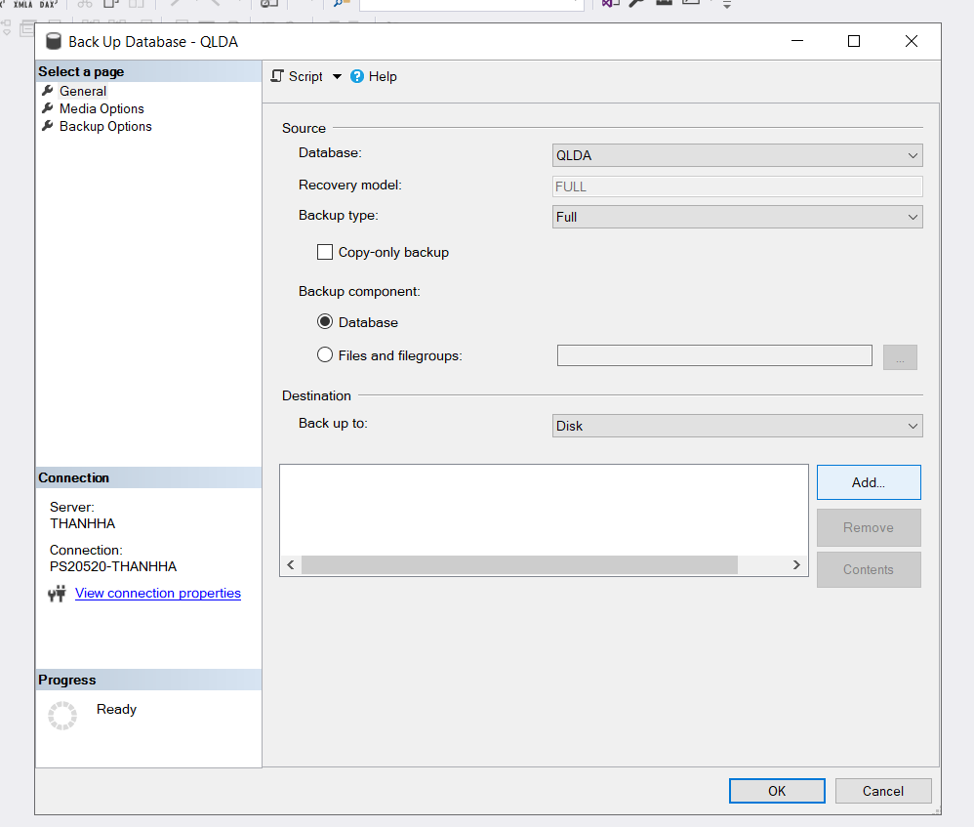

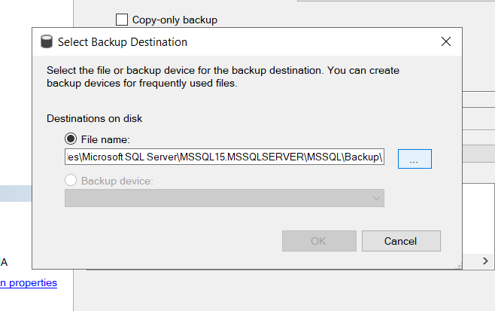

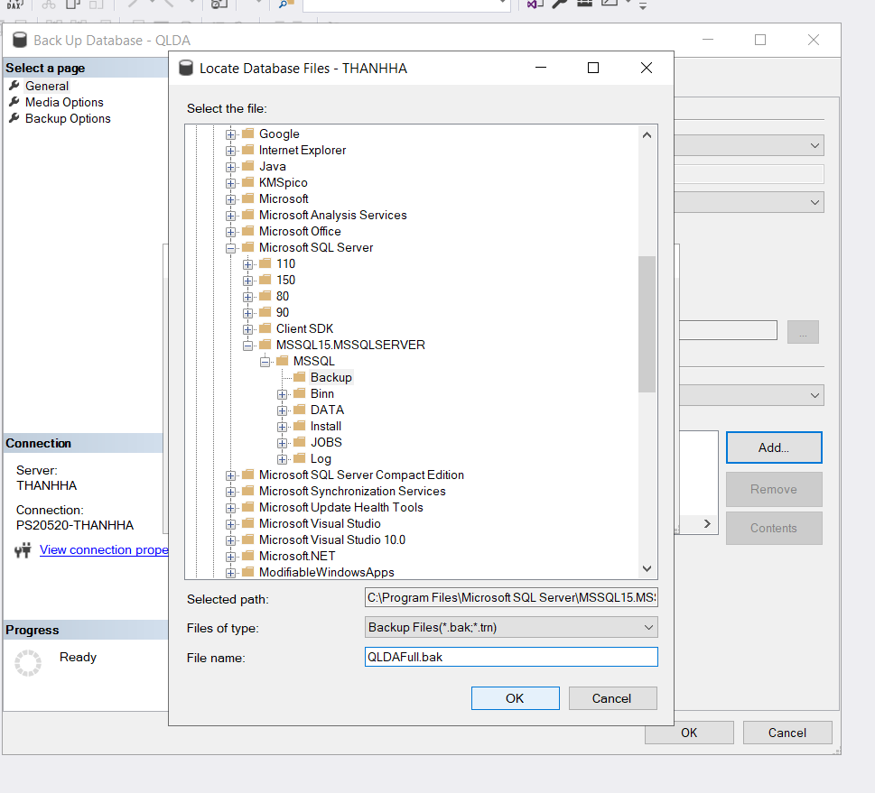

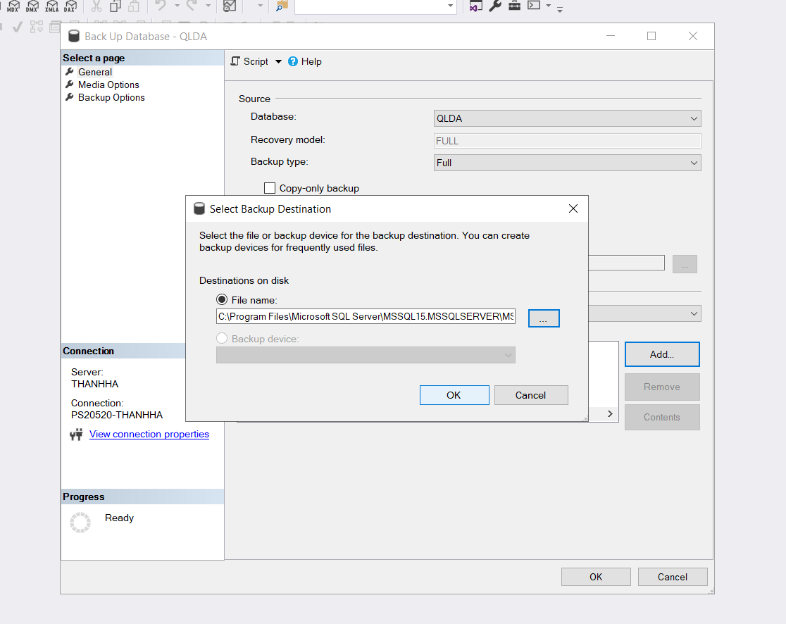

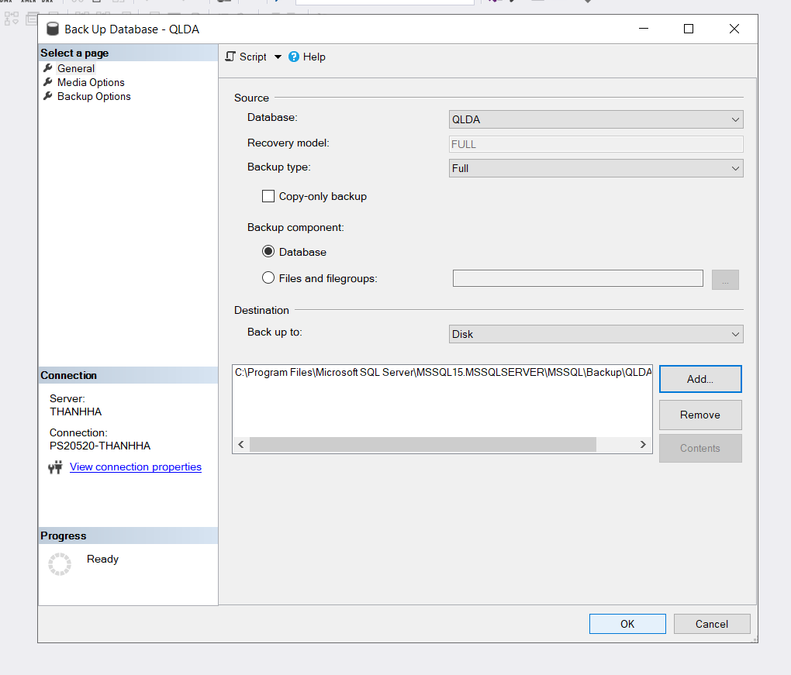

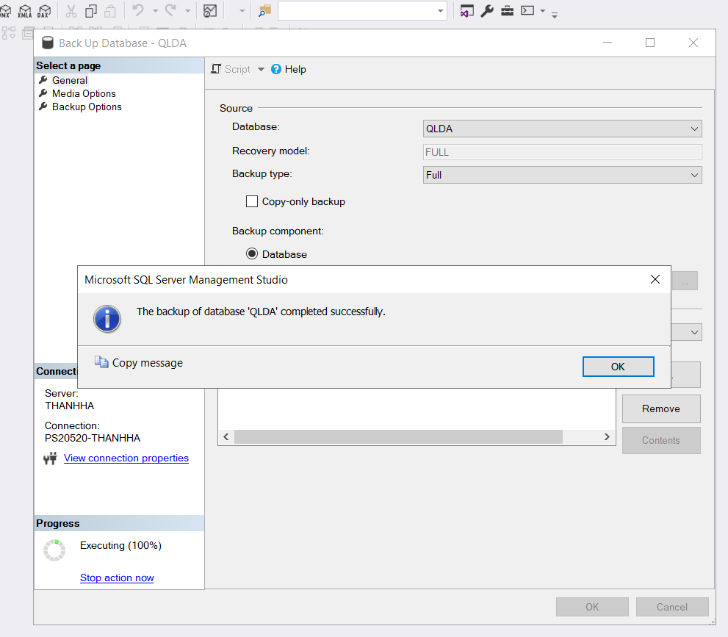

- Thêm một bảng mới TEST vào CSDL QLDA

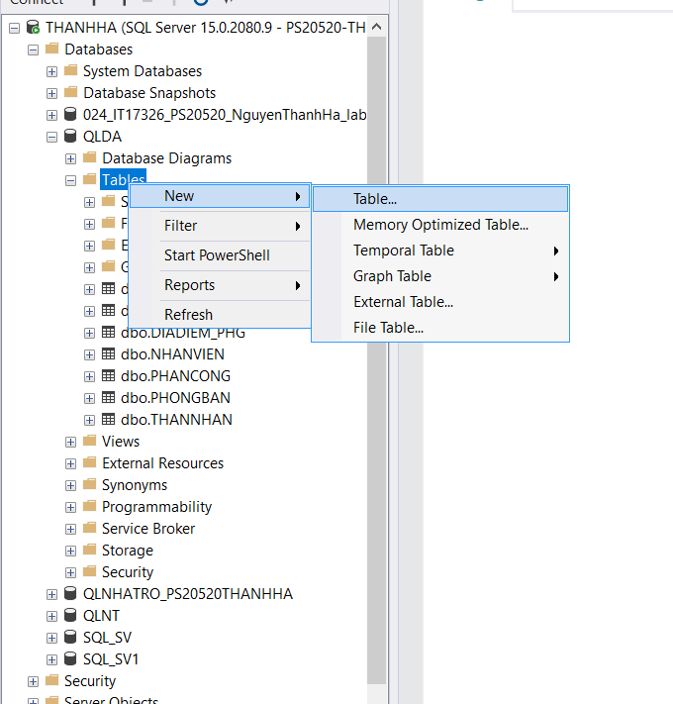

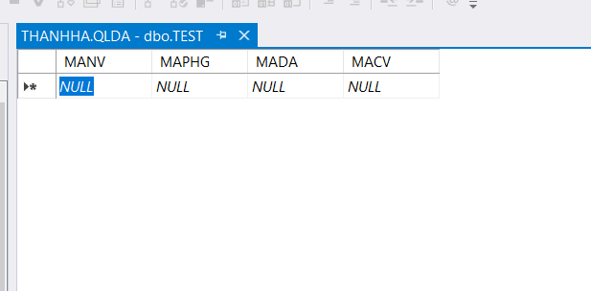

- Phục hồi CSDL QLDA sử dụng bản saoQLDAFull.bak

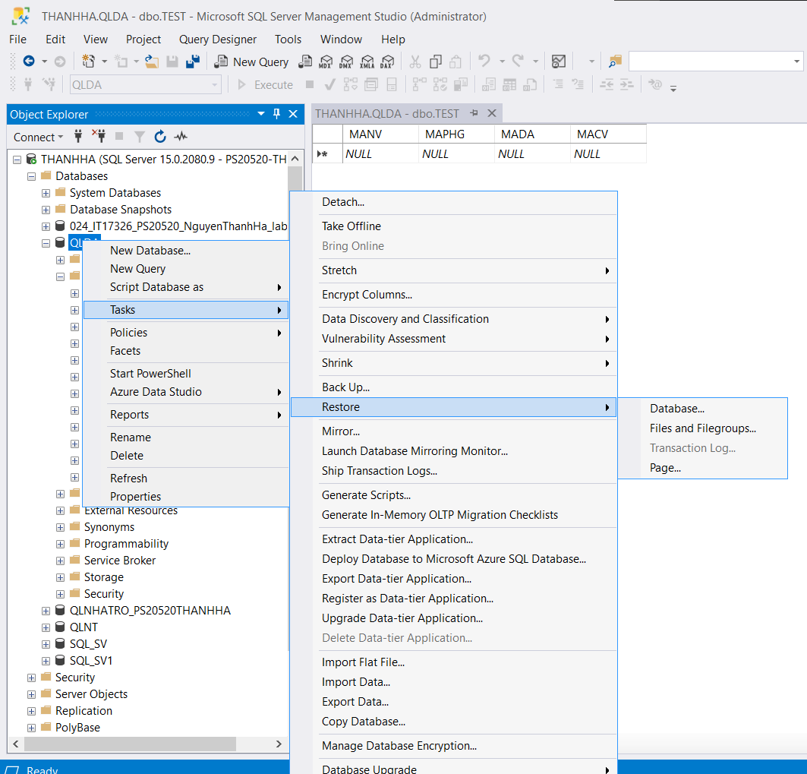

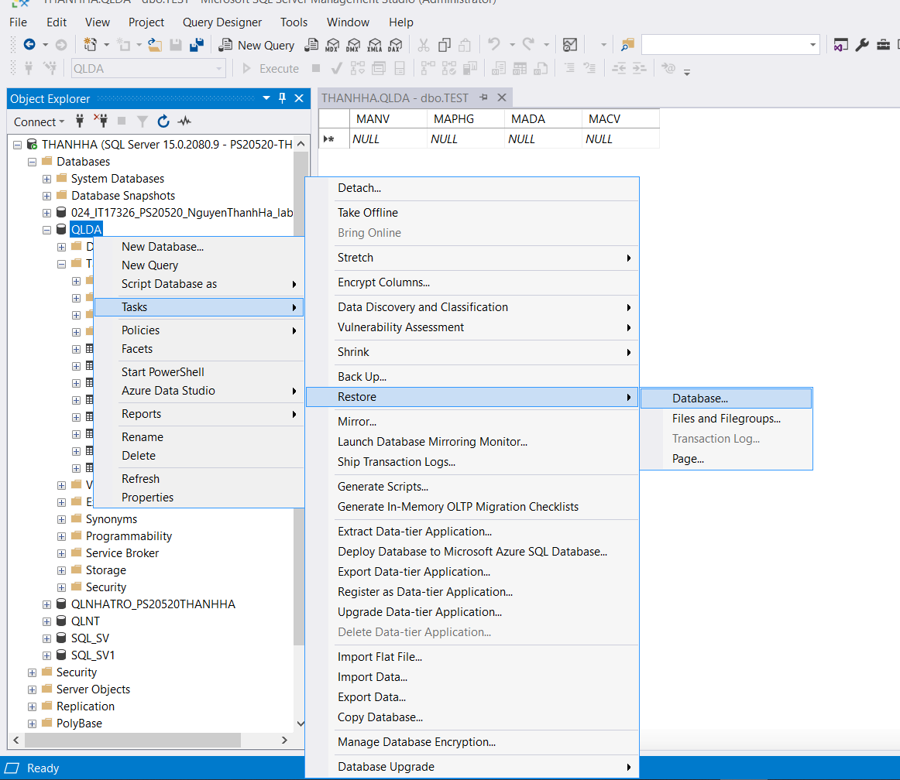

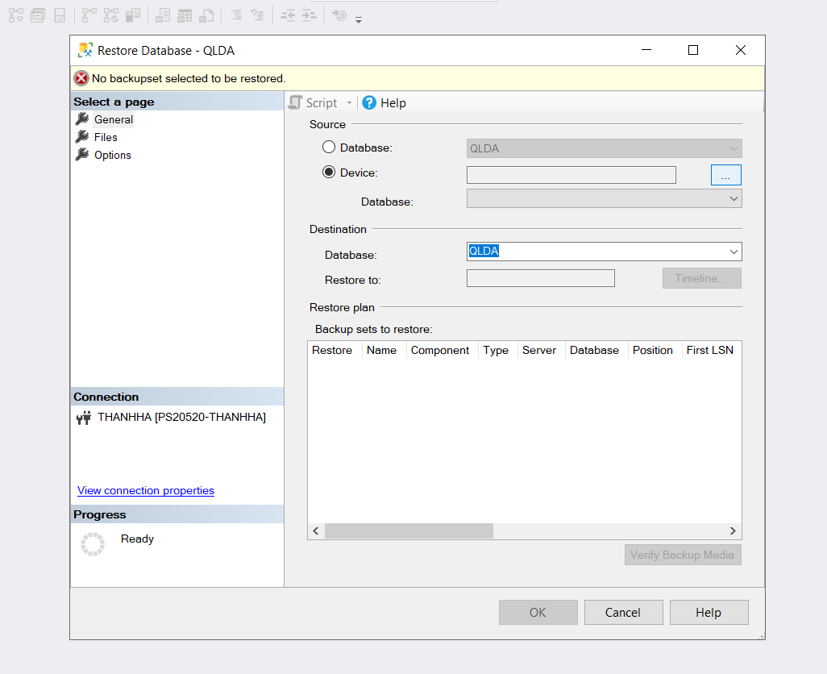

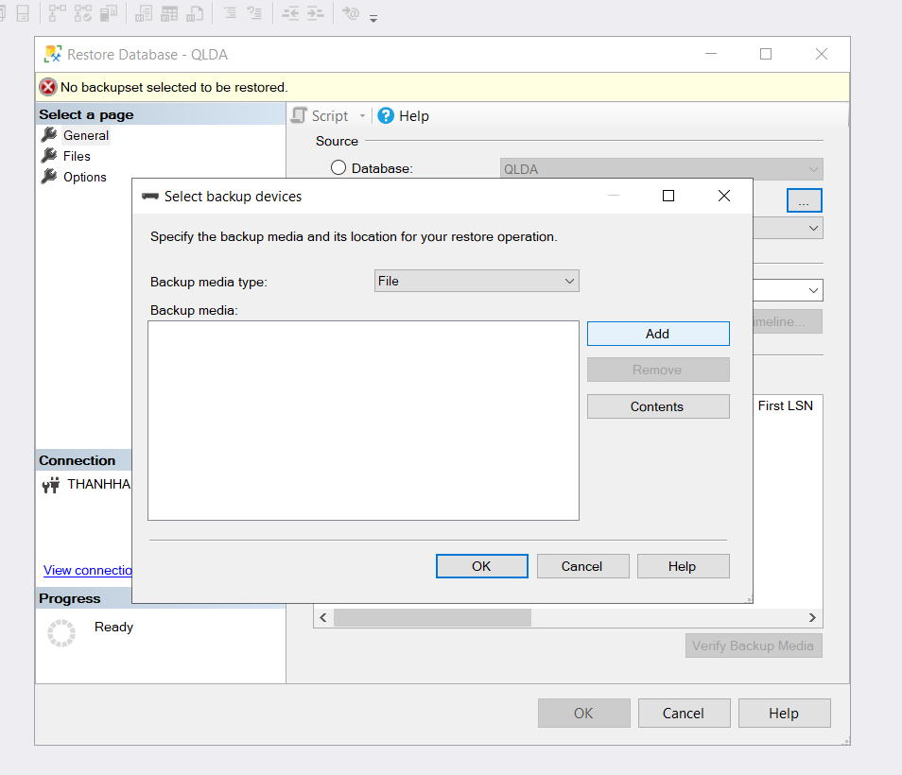

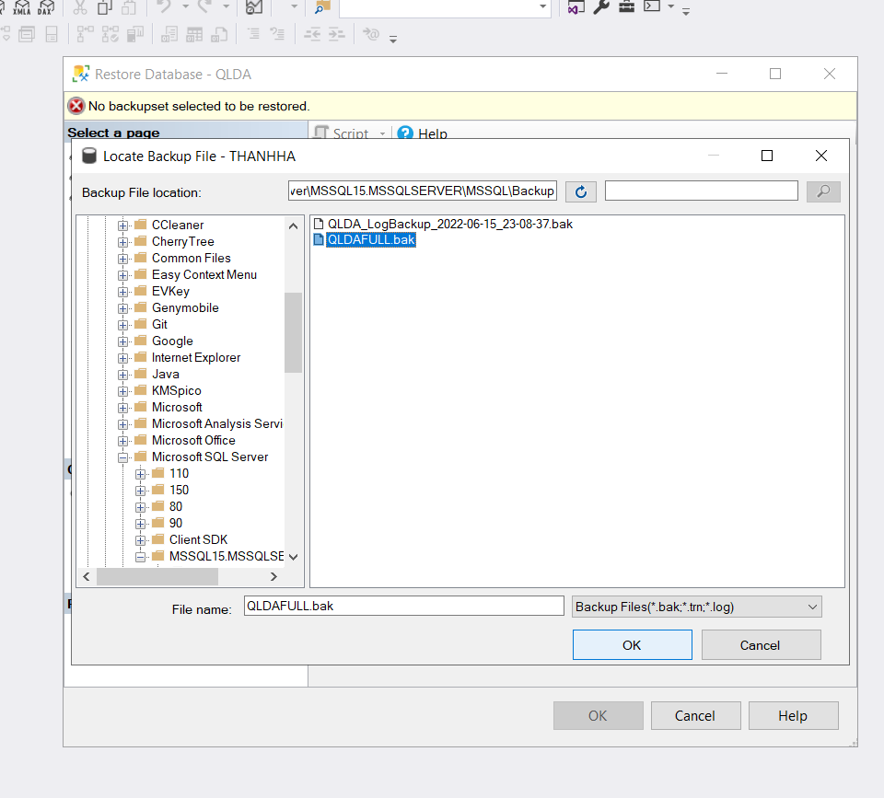

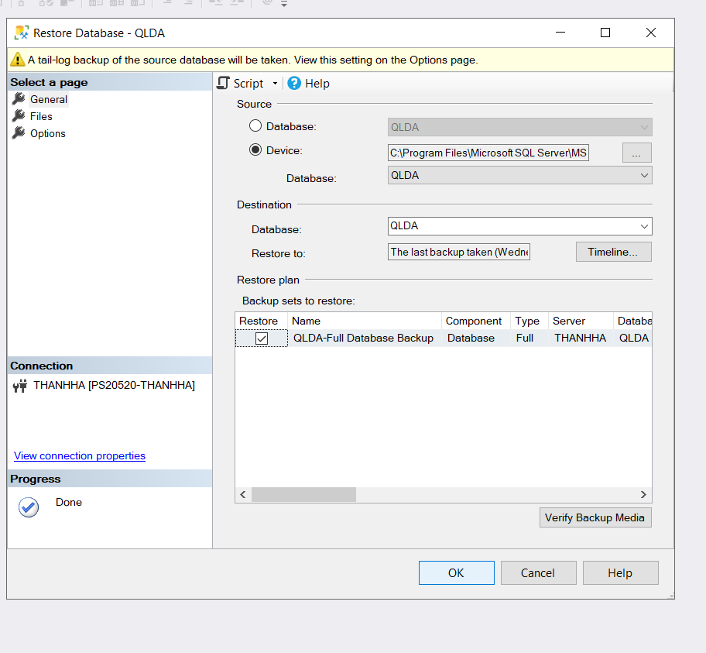

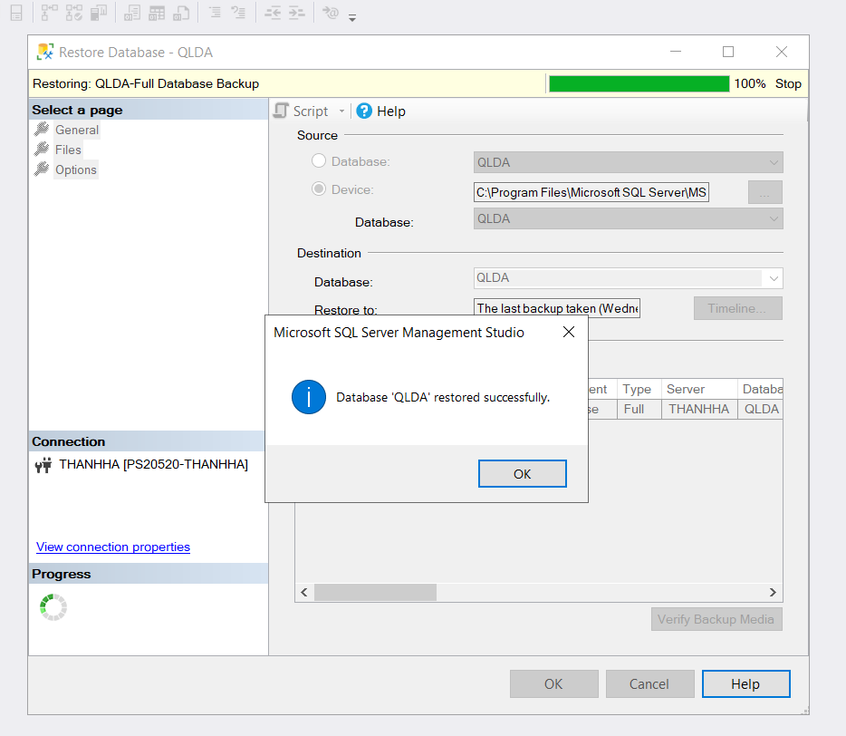

- Kiểmtra đảmbảoCSDLđã được phục hồi về trạng tháitrước khi bảng TEST được thêm vào.

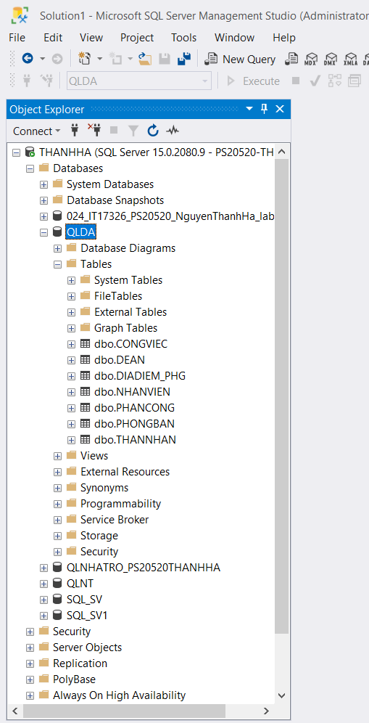

**Bai2 – lab8:**

- Tạo một bản sao Full backup của CSDL QLDA với tên File là QLDAFull1.bak

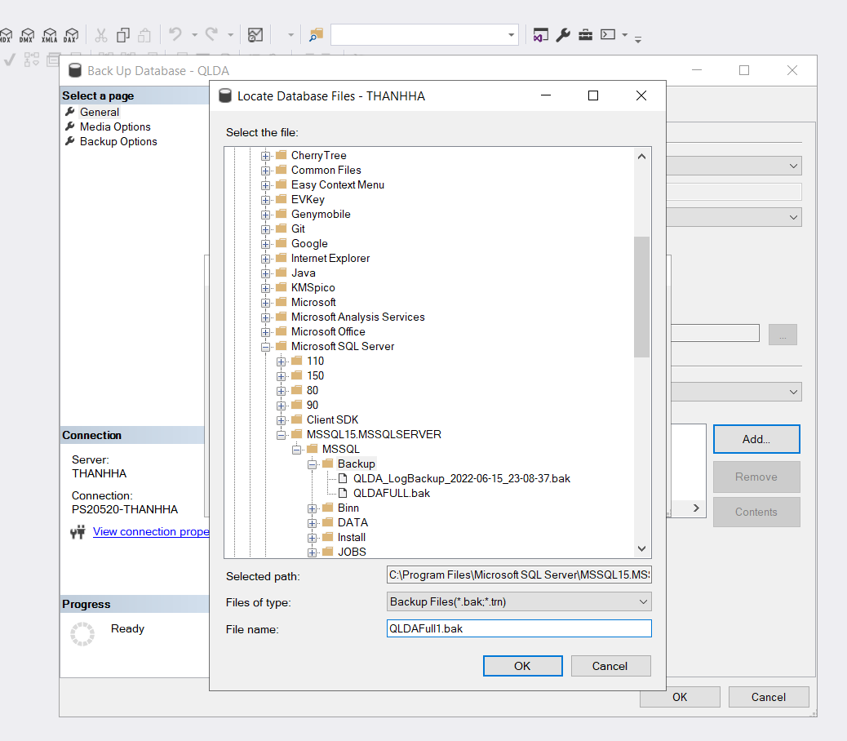

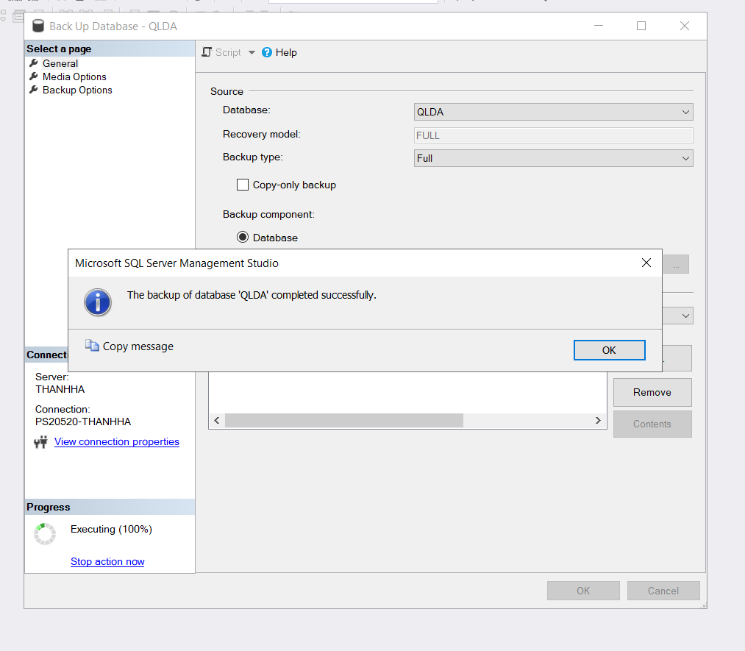

- Thêm một bảng mới TEST1 vào CSDL QLDA

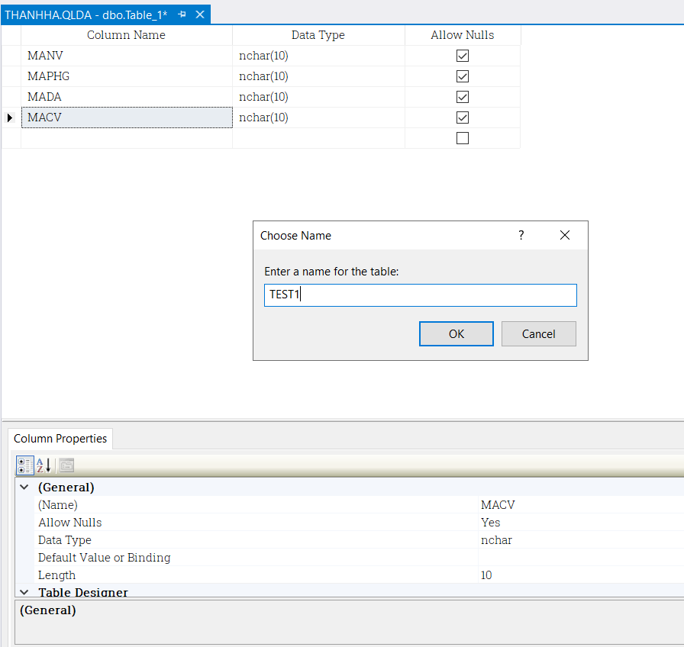

- Tạomột bản sao Differential backupcủaCSDL QLDA với tên File là QLDADiff1.bak . Bản sao lưu này chỉ sao phần dữ liệu bị thay đổi so với bản Full backup QLDAFull1.bak (tức là bảng mới TEST1)

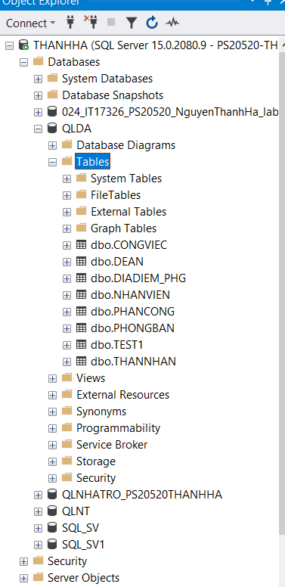

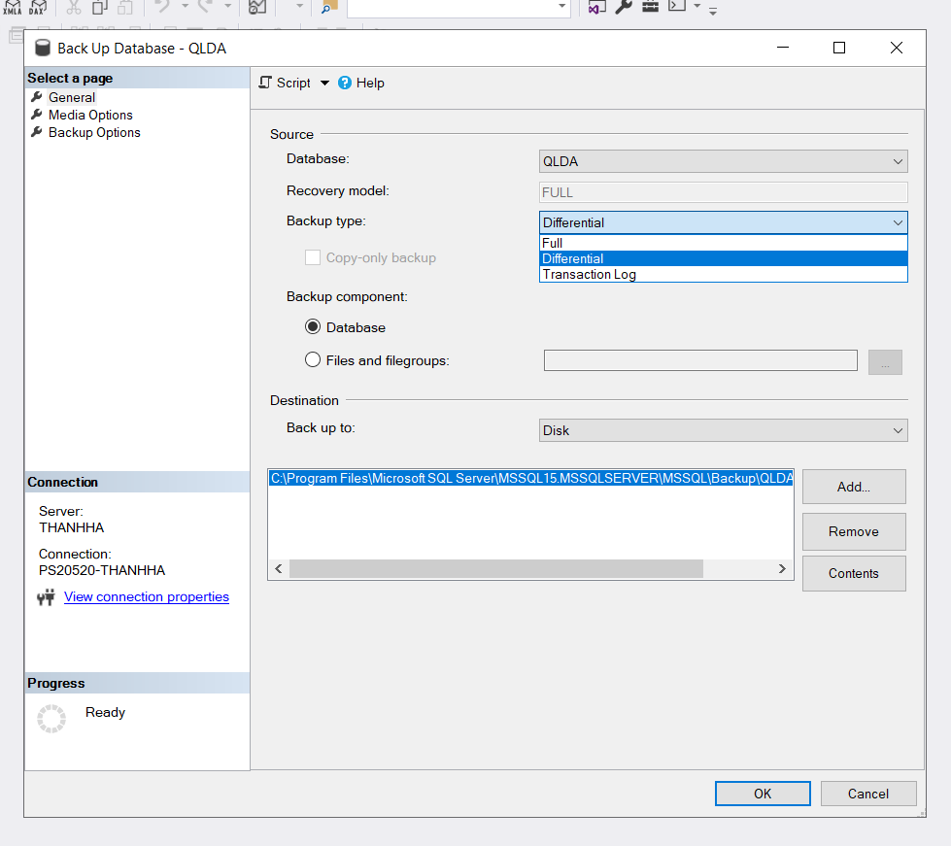

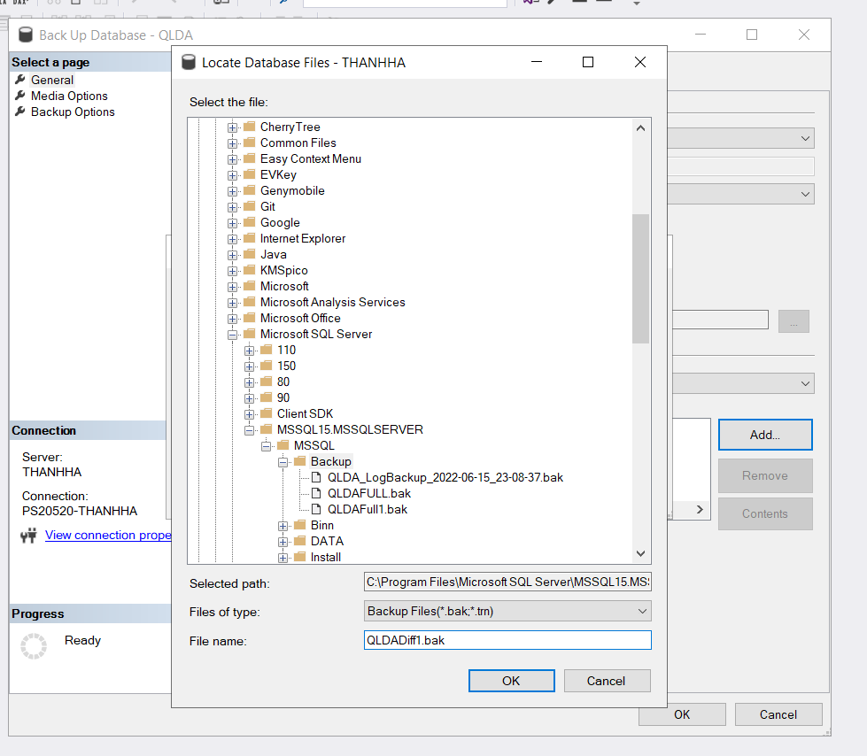

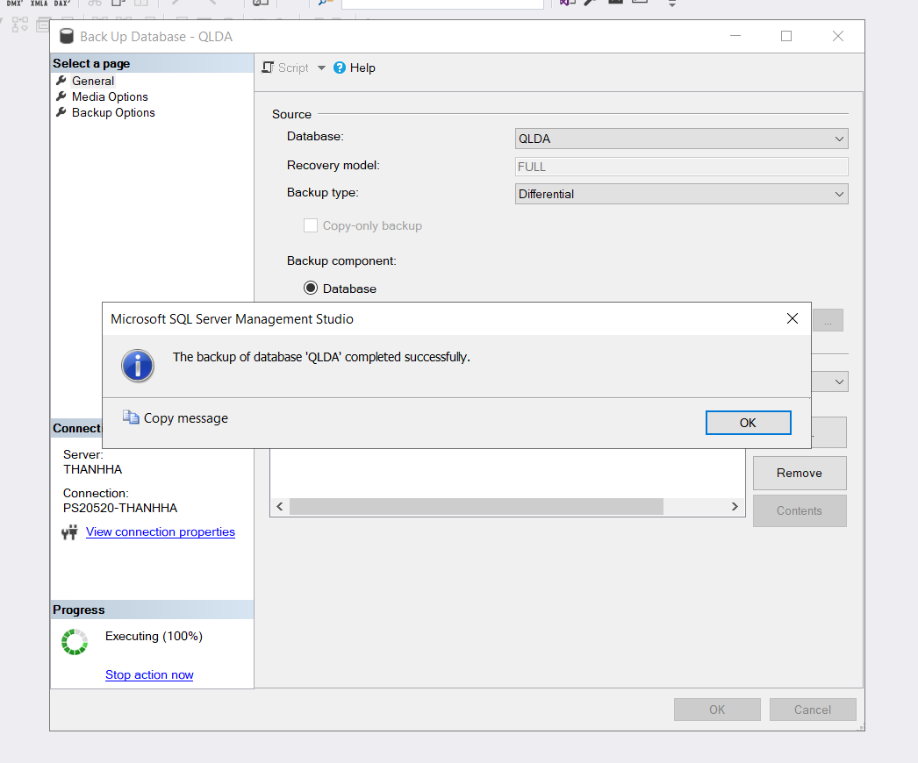

- Thêm một bảng mới TEST2 vào CSDL QLDA

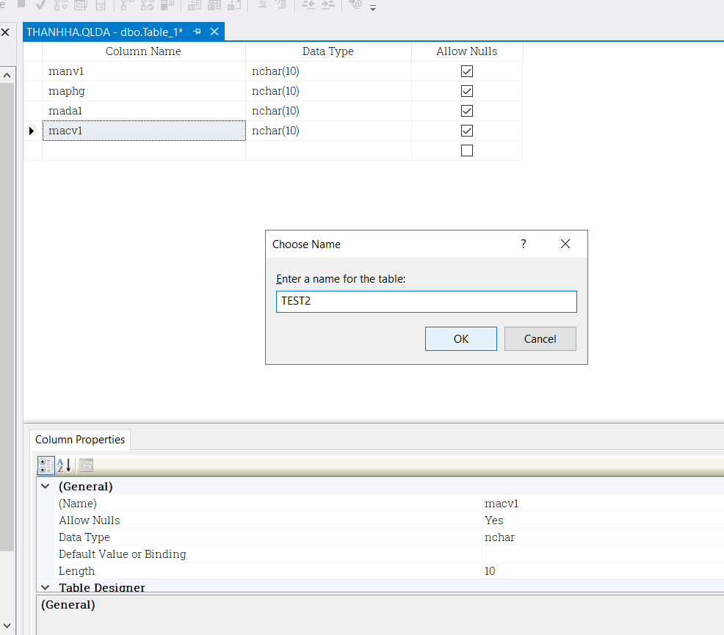



- Tạo một bản sao Differential backup của CSDL QLDA với tên File là QLDADiff2.bak . Bản sao lưu này chỉ sao phần dữ liệu bị thay đổi so với bản Full backup QLDAFull1.bak (tức là bảng mới TEST1 và TEST2)

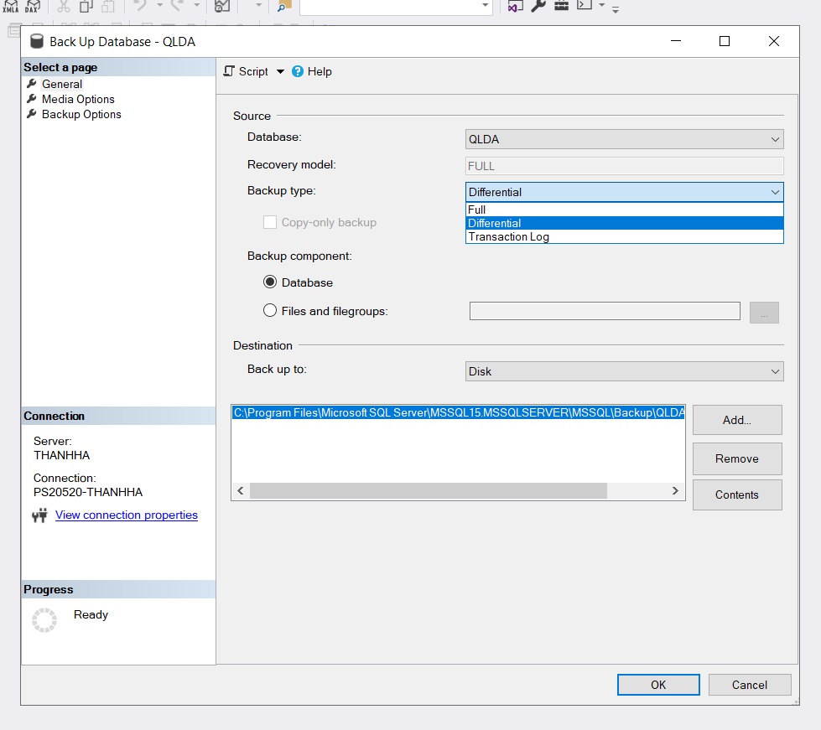

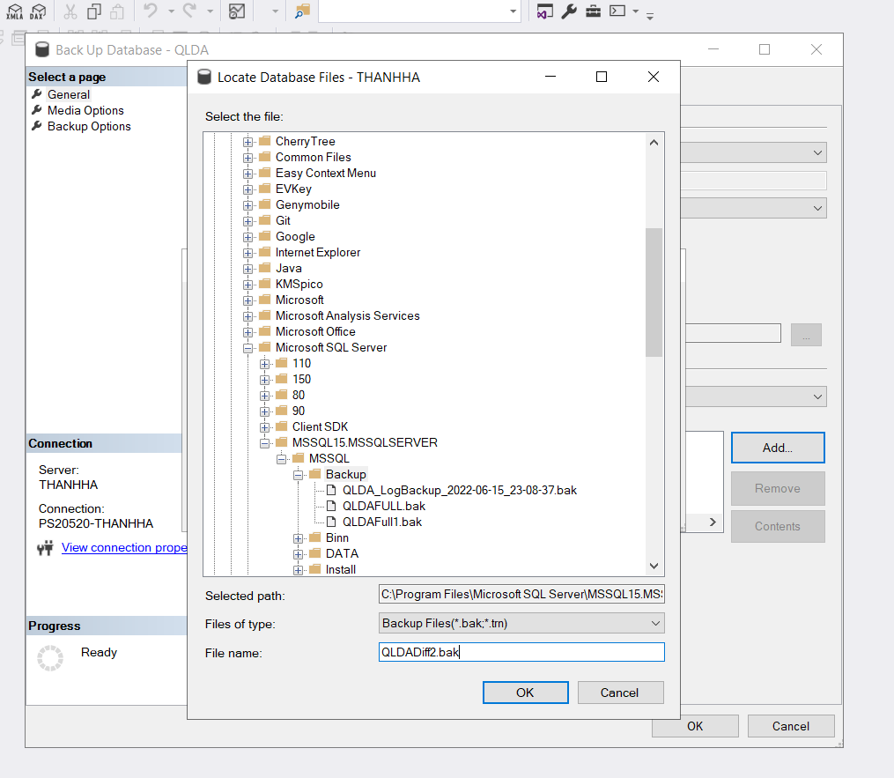

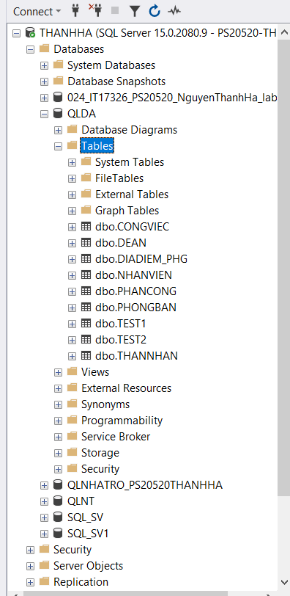

- Xem dung lượng các File bản sao CSDL tạo ra. Dung lượng của File QLDAFull1.bak lớn hơn rất nhiều so với dung lượng của File QLDADiff1.bak và QLDADiff1.bak.

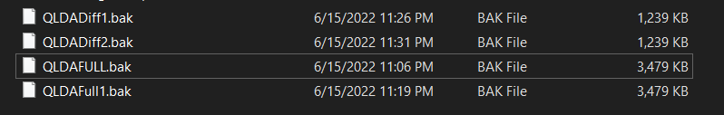

- Phục hồi CSDL sử dụng File QLDAFull1.bak và QLDADiff1.bak. Kiểm tra đảm bảo CSDLđã được phục về trạng tháisau khi bảng TEST1 được thêm, và trước khi bảng TEST2 được thêm

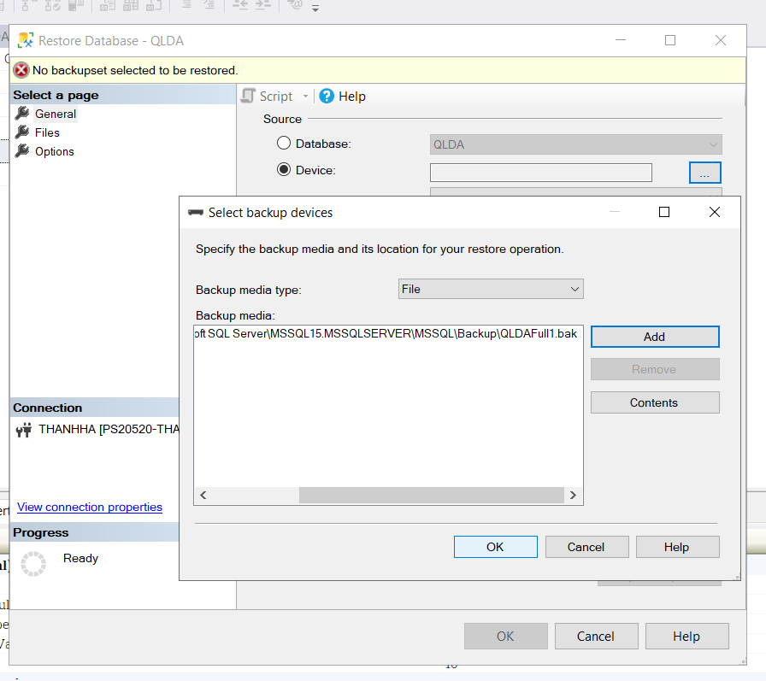

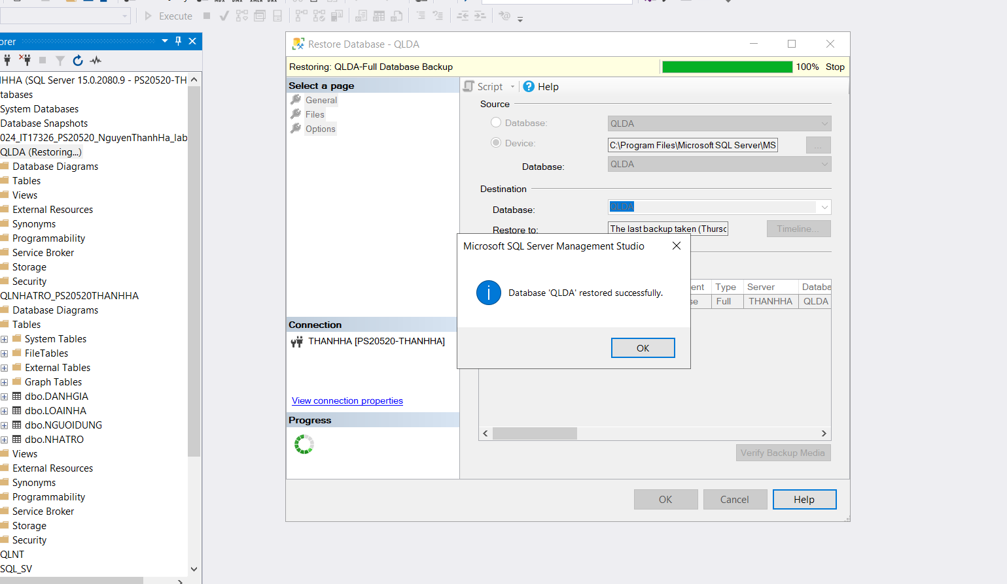

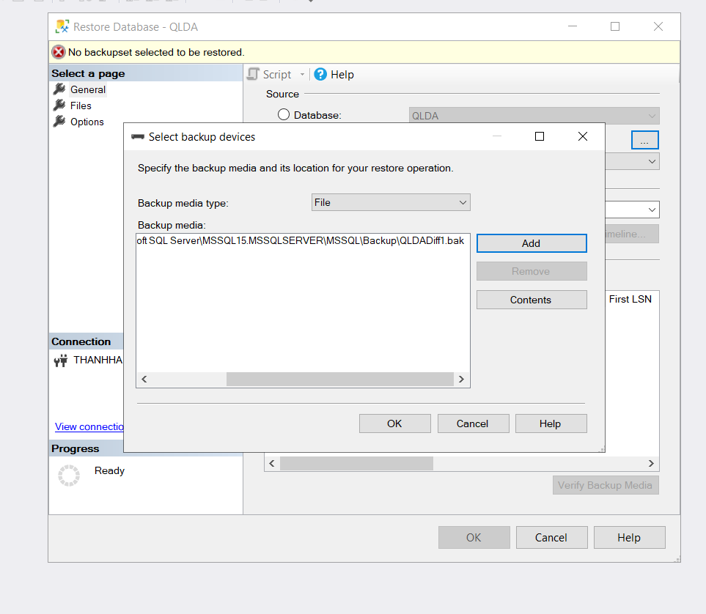

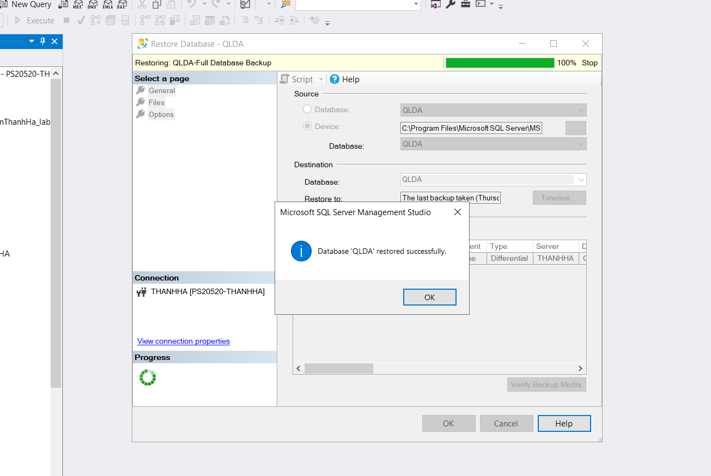

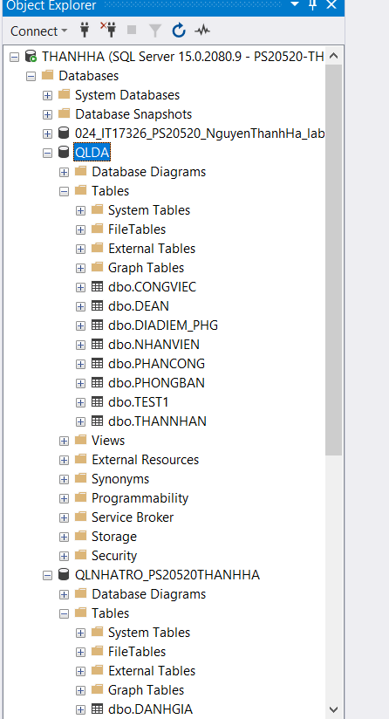

- Phục hồi CSDL sử dụng File QLDAFull1.bak và QLDADiff2.bak. Kiểm tra đảm bảo CSDL đã được phục về trạng thái sau khi bảngTEST1 vàTEST2 được thêm.

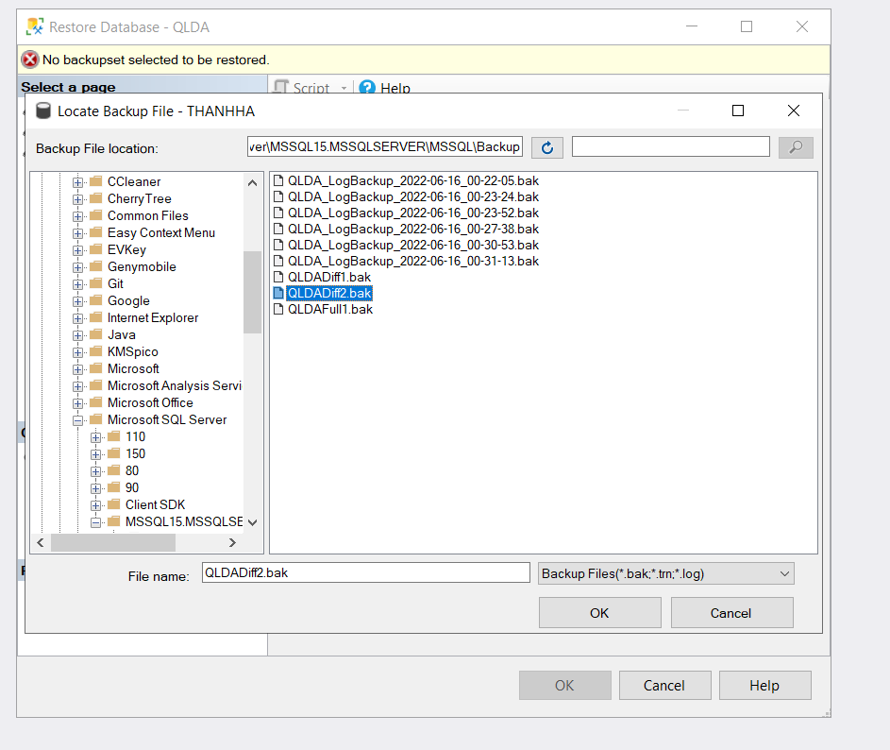

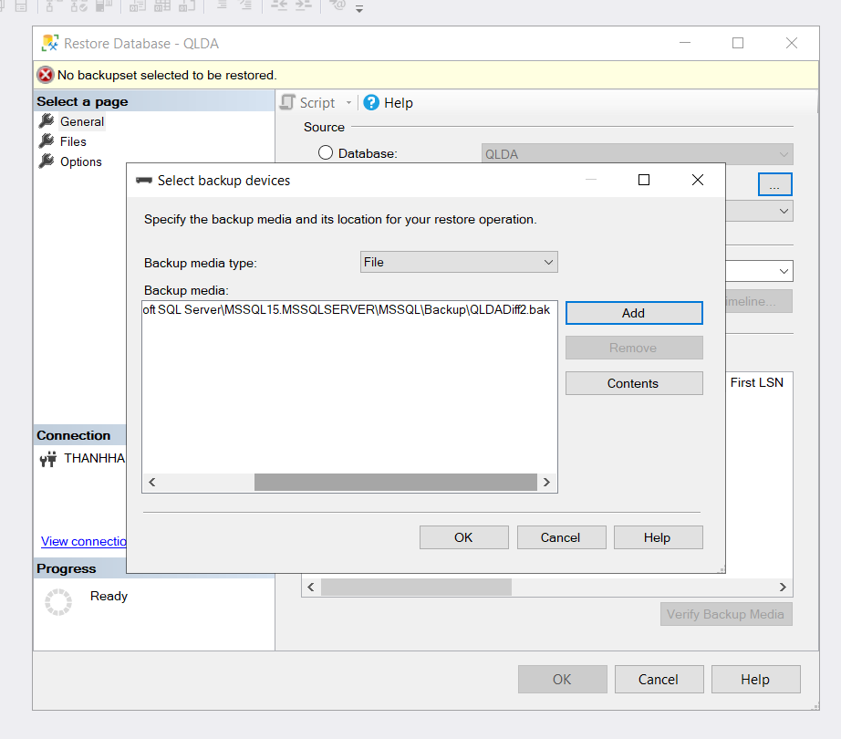

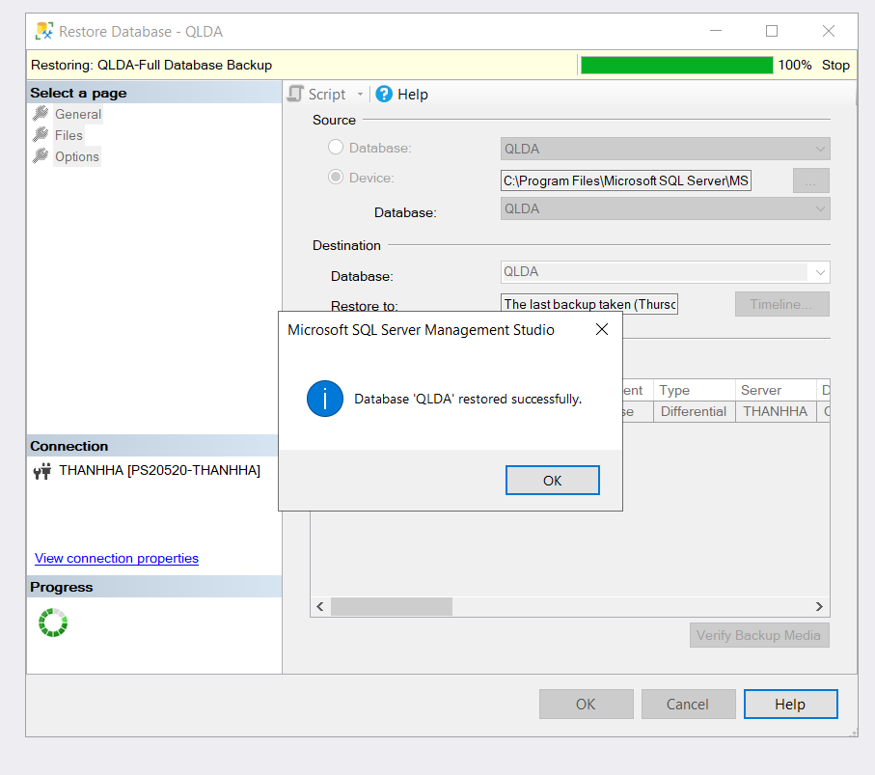

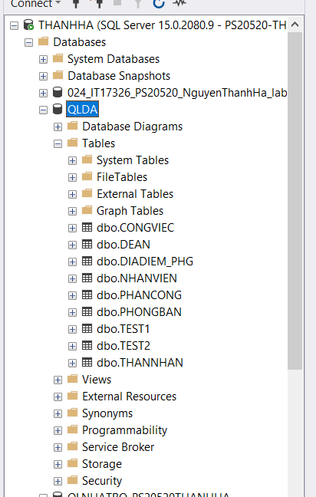

**Bai3 – lab8:**

- Tạo một lịch sao lưu tự động cho CSDL QLDA.

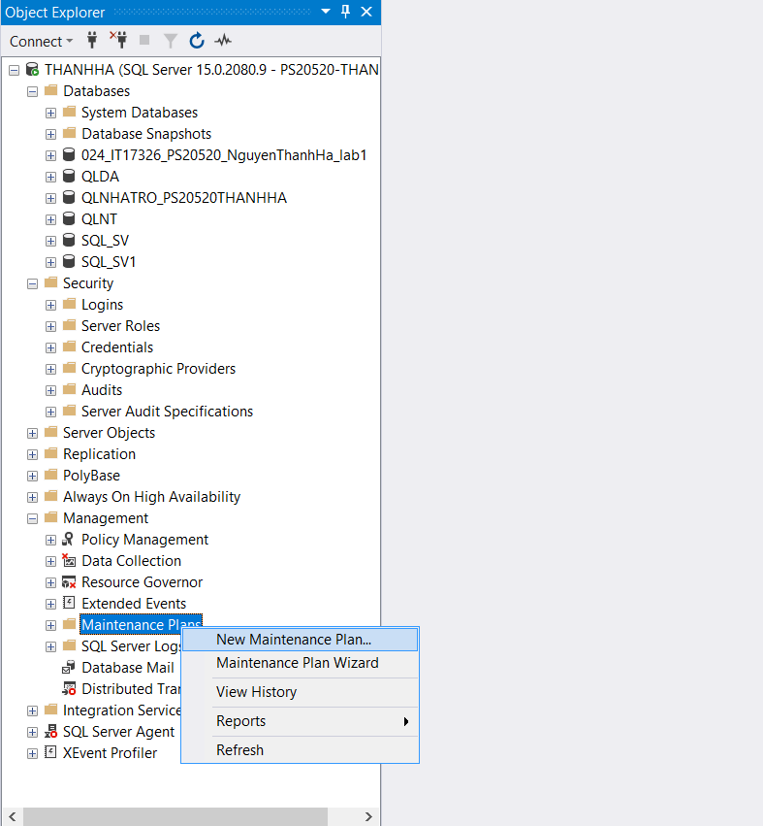

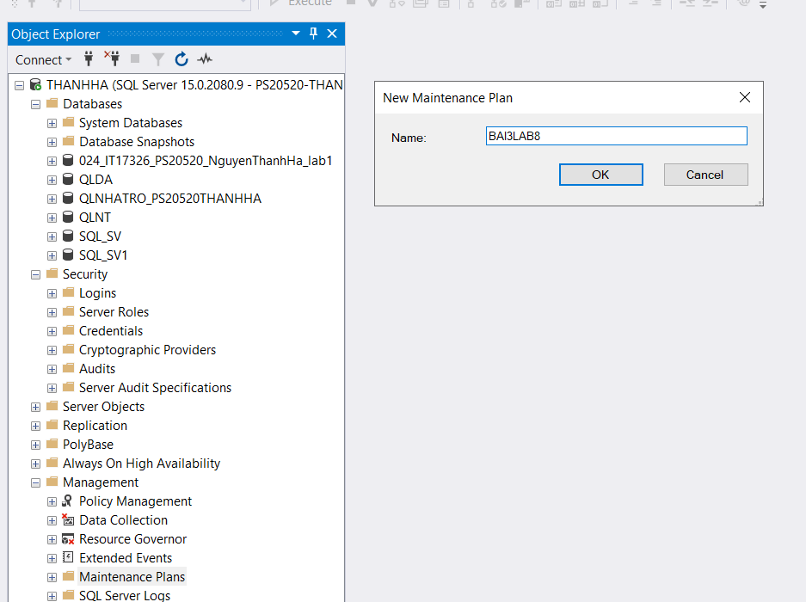

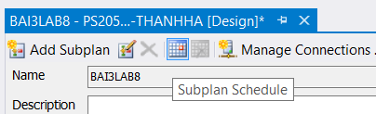

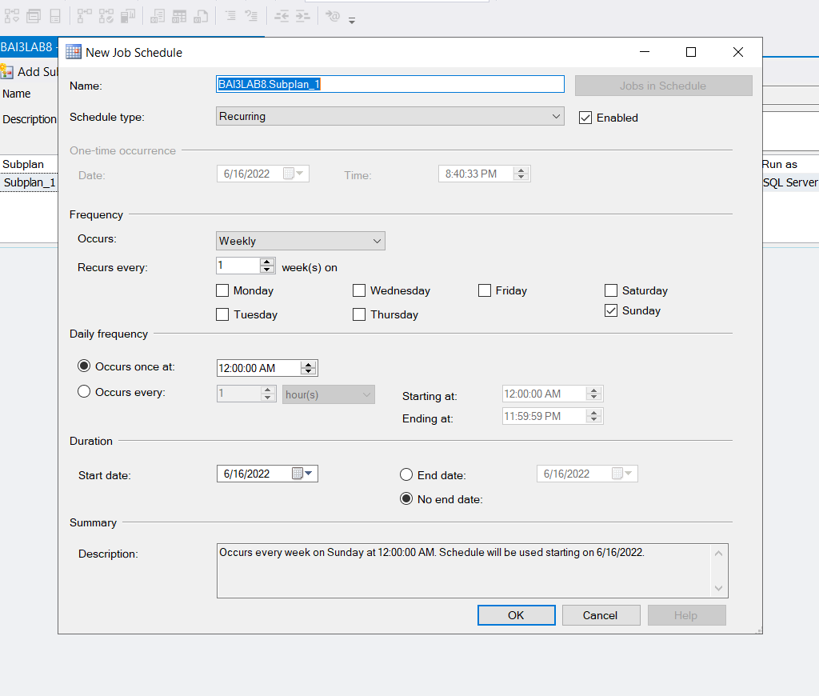

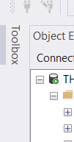

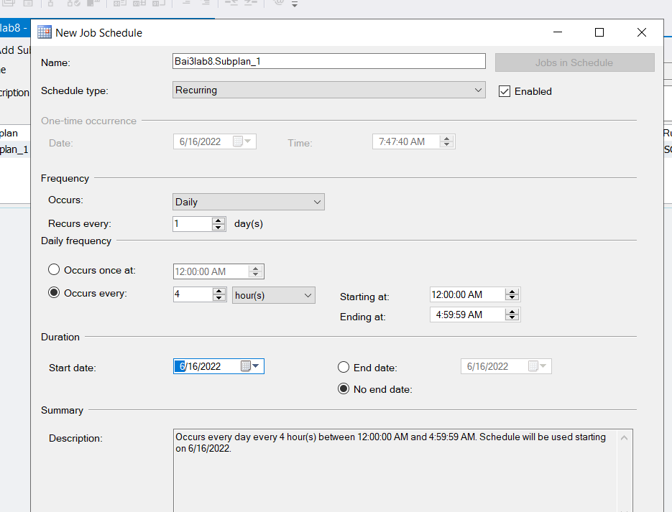

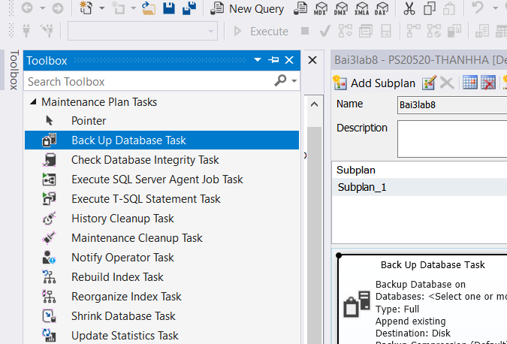

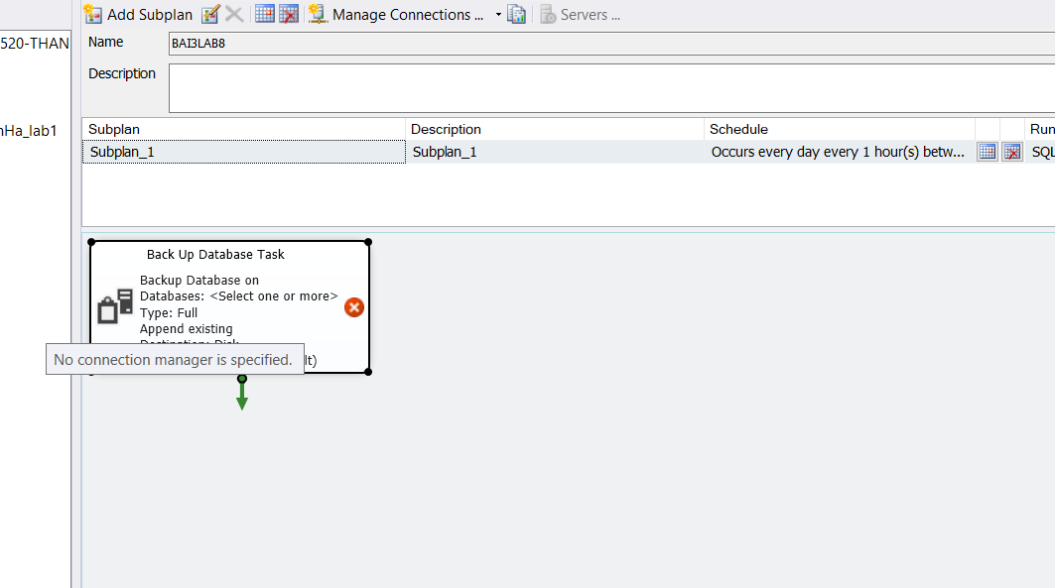

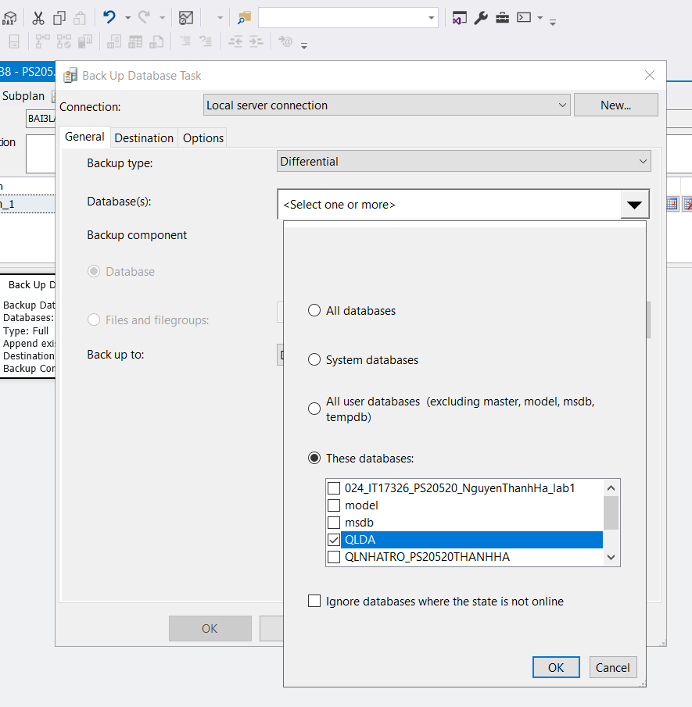

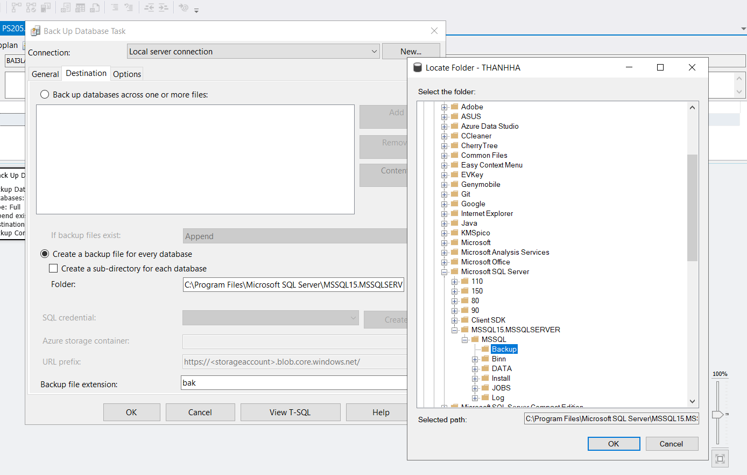

**🙡 HẾT 🙣**